主旨 : S220晶圓廠WSIX機台當機異常產品處理流程規範

一、目的：
建立一套標準處理程序以供同仁依此異常機台處理流程處理當機及產品。

二、說明：
1.降低設備工程師處理機台當機過程造成產品報廢或產品low yield。
2.當機異常產品處理流程標準化有利於工程師遵循操作，減少錯誤發
生及有效率完成當機處理。

三、處理規範：
1. 適用於測機時OOC/OOS、廠務端設施供應異常、地震。
2. 適用於機台run貨過程中發生異常,如傳送、溫度、water異常，工程師處理規範說明。
3. 異常產品需填選洽製程本，內容須註明產品已RUN，未RUN及待確認 產品之刻號。

壹、當機分類說明：
1. 異常事故處理規範: 適用於測機時OOC/OOS、廠務端設施供應異常、地震。
 | 狀況說明 | 產品處置 | 需要的註記
RTC OOC | 例測時particle、1.2K & 1.7K RS測機結果超過control limit | 例測前所run的最後一批產品: | 1. 通知PE確認RS DATA並做調機  2. 通知EQ確認PTC OOC/OOS是否執行PM
RTC OOC |  | 1) 通知PE進行確認 | 1. 通知PE確認RS DATA並做調機  2. 通知EQ確認PTC OOC/OOS是否執行PM
RTC OOS | 例測時particle、1.2K & 1.7K RS測機結果超過spec. limit | 例測前所run的最後一批產品: | 1. 通知PE確認RS DATA並做調機  2. 通知EQ確認PTC OOC/OOS是否執行PM
RTC OOS |  | 1) 通知PE進行確認 | 1. 通知PE確認RS DATA並做調機  2. 通知EQ確認PTC OOC/OOS是否執行PM
設施供應異常
水 | 1) PCW 供應中斷, 導致Chiller pump 跳掉 | 1) & 2) 取出機台之產品填寫洽製程記錄本紀錄產品刻號,並註明已run及未run,待確認wafer刻號,洽PE check。 | 1) & 2) 通知EQ檢查機台,完成後測機交回
水 | 2) DIW供應中斷 |  | 1) & 2) 通知EQ檢查機台,完成後測機交回
電 | 1) 電力系統壓降, 機台RUN貨有造成產品報廢疑慮,需停機檢查。 | 1) 機台停止生產前需等待chamber內wafer run完後,將wafer manual unload, 整批產品需洽製程,並註明已run及未run,待確認wafer刻號。 | 1) & 2) 通知EQ檢查機台,完成後測機交回
電 | 2) 供電中斷或壓降過大導致機台系統跳掉 | 2) 將機台all wafer manual unload退出後洽製程, , 整批產品需洽製程,並註明已run及未run,待確認wafer刻號,若機台無電源供應須待機台power on後,pump down完成再個別vent chamber取出洽製程check。 | 1) & 2) 通知EQ檢查機台,完成後測機交回
Gas | 製程氣體供應中斷或降低導致機台系統跳掉 | 1) 將機台all wafer manual unload退出後洽製程, , 整批產品需洽製程,並註明已run及未run,待確認wafer刻號 ,若機台無電源供應須待機台power on後,pump down完成再個別vent chamber取出洽製程check。 | 1) 通知EQ確認機台,完成後測機交回
地震 | 地震級數足以引發設施供應異常並造成機台系統跳掉 | 1) 將機台all wafer manual unload退出後洽製程, , 整批產品需洽製程,並註明已run及未run,待確認wafer刻號 ,若機台無電源供應須待機台power on後,pump down完成再個別vent chamber取出洽製程check。 | 1) 通知EQ確認機台,完成後測機交回
EA MO | 1) 機台錯誤操作 | 1) & 2) & 3) 程式尚未SIH4 ON直接abort若已到SIH4 ON步驟則讓程式run完後manual unload wafer ,產品有影響則洽PE check,復歸機台為生產狀態後交EA | 1) & 2) & 3) : 產品若有影響需註明已run及未run,待確認wafer刻號, 洽製程check
EA MO | 2) 選錯程式 |  | 1) & 2) & 3) : 產品若有影響需註明已run及未run,待確認wafer刻號, 洽製程check
EA MO | 3) 誤按EMO |  | 1) & 2) & 3) : 產品若有影響需註明已run及未run,待確認wafer刻號, 洽製程check
EA MO | 4) 取放產品時掉落機台內 | 4) 將產品取出, 全部洽製程 , 並註明掉落之產品刻號。 | 4) 若有破片將該破片清理, 洽製程時註明破片刻號

2. 機組特別狀況處理: 適用於機台run貨過程中發生異常,如傳送、溫度、water異常，工程師處理規範說明。
EVENT | 狀況說明 | 機台/產品 處置 | 需要的註記
傳送當機: | 傳送拖片: 1.loadlock 拖片 2.align拖片 3.process chamber拖片 | 1.vent loadlock & buffer chamber取出wafer 。 | 取出並註明產品狀態洽PE check後,再進行機台維修
傳送當機: | 傳送拖片: 1.loadlock 拖片 2.align拖片 3.process chamber拖片 | 2.vent buffer chamber取出wafer。 | 取出並註明產品狀態洽PE check後,再進行機台維修
傳送當機: | 傳送拖片: 1.loadlock 拖片 2.align拖片 3.process chamber拖片 | 3.請直接降溫vent process & buffer chamber取出wafer。 | 取出並註明產品狀態洽PE check後,再進行機台維修
傳送當機: | robot down | 請將robot做home並manual test 確認傳送位置正常後才可繼續傳送。 | 取出並註明產品狀態洽PE check後,再進行機台維修
傳送當機: | 1.loadlock chamber unknow 2.align unknow 3.process chamber unknow | 1.請先做home , 並以manual測試 robot on cassette位置正常 , 才可將其它chamber內之產品傳回 | 取出並註明產品狀態洽PE check後,再進行機台維修
傳送當機: |  | 2.確認wafer在align上位置ok,將wafer manual傳回後再進行維修。 | 取出並註明產品狀態洽PE check後,再進行機台維修
傳送當機: |  | 3.請先做home後,再以manual測試robot on cassette 位置正常,才可將其他chamber產品傳回。 | 取出並註明產品狀態洽PE check後,再進行機台維修
MFC流量異常: | 1.WF6流量異常 2.SIH4量量異常 3.Ar流量異常 | 1.請直接resume run完後,再將產品unload 。 | 取出並註明產品狀態洽PE check後,再進行機台維修
MFC流量異常: | 1.WF6流量異常 2.SIH4量量異常 3.Ar流量異常 | 2.請直接resume run完後,再將產品unload 。 | 取出並註明產品狀態洽PE check後,再進行機台維修
MFC流量異常: | 1.WF6流量異常 2.SIH4量量異常 3.Ar流量異常 | 3-1.Ar(SS) or Ar(purge)請直接resume run完再傳回。 3-2.SIH4 on前Ar(gas) alarm,請直接abort程式manual傳回。 3-3.SIH4 on後Ar(gas) alarm,請直接resume run完後,再將產品unload。 | 取出並註明產品狀態洽PE check後,再進行機台維修
process up | 1.由throttle valve所造成 2.由其他硬體或其他原因造成 | 1-1.SIH4 on前alarm,請直接abort程式,並以manual測試是否可正常作動,若可作動請將valve open若作動異常請以手動方式將valve open,待壓力正常後再將產品傳回。 1-2.SIH4 on後alarm,請以手動強制open valve,並待壓力正常後resume將產品run完再傳回。 | 取出並註明產品狀態洽PE check後,再進行機台維修
process up | 1.由throttle valve所造成 2.由其他硬體或其他原因造成 | 2-1.SIH4 on前alarm,請將程式abort後看壓力是否可回復正常,若恢復正常則直接傳回,若無法恢復正常則將chamber降溫vent取出wafer。 2-2.SIH4 on後發生alarm,請直接resume續run,於run完看是否可直接回傳,若無法直接回傳請將chamber 降溫vent取出wafer。 | 取出並註明產品狀態洽PE check後,再進行機台維修
pump fail | 1.loadlock pump fail 2.buffer chamber pump fail 3.process chamber pump fail | 1-1.pump down時發生,請直接將forline valve close , 並vent chamber取出產品。 1-2.standby或傳送中發生,請待進行中之動作完成後,再將loadlock vent取出產品,buffer之產品亦直接vent取出,process chamber之產品請待run完後,降溫vent取出。 | 取出並註明產品狀態洽PE check後,再進行機台維修
pump fail |  | 2-1.進行傳送中,請再確認slit valve無虞的情況下先將slit valve close ,再將buffer forline valve close並vent chamber取出wafer , 與其傳送中之chamber若有wafer請待pump down後再vent取出wafer , 其他process chamber請待程式run完後,再降溫vent取出產品。 2-2.無傳送進行請將forline valve close再vent取出產品,process chamber內之產品待run完再降溫vent取出,loadlock chamber則直接vent取出產品。 | 取出並註明產品狀態洽PE check後,再進行機台維修
pump fail |  | 3-1.尚未通特氣前發生,請將程式abort,並將forline valve close,再降溫vent chamber取出wafer。 3-2.若再Depo或通特氣時發生,請先將gas 及 forline valve 關閉,待pump正常再進行pump down & purge後再vent chamber。 3-3.過depo已至purge步驟發生,請直接關掉forline valve後vent chamber取出產品。 3-4.正在傳送中發生,請先將process & buffer forline valve close , 再vent chamber取出產品 ,再進行後續修機。 | 取出並註明產品狀態洽PE check後,再進行機台維修
cooling water fail | process chamber 發生cooling water fail | 請先確認發生alarm之chamber水流量&溫度是否正常,該chamber如正在通特氣請待run完再manual傳回,若未通特氣則請將程式abort傳回,傳回後確認wafer顏色是否正常。 | 取出並註明產品狀態洽PE check後,再進行機台維修
system down | 機台發生system down | 請先確認各chamber wafer狀態,並以手動拔氣管方式確認各chamber forline valve已close後,再進行system reset動作。 | 系統恢復後取出產品註明狀態洽PE後,再進行機台維修
其他 | 其他未列表之alarm | 處理原則以先記錄各chamber wafer狀態,保護產品無虞後,再進行後續修機。 | 取出並註明產品狀態洽PE check後,再進行機台維修

貳、當機處理程序流程圖說明

- 傳送當機 :
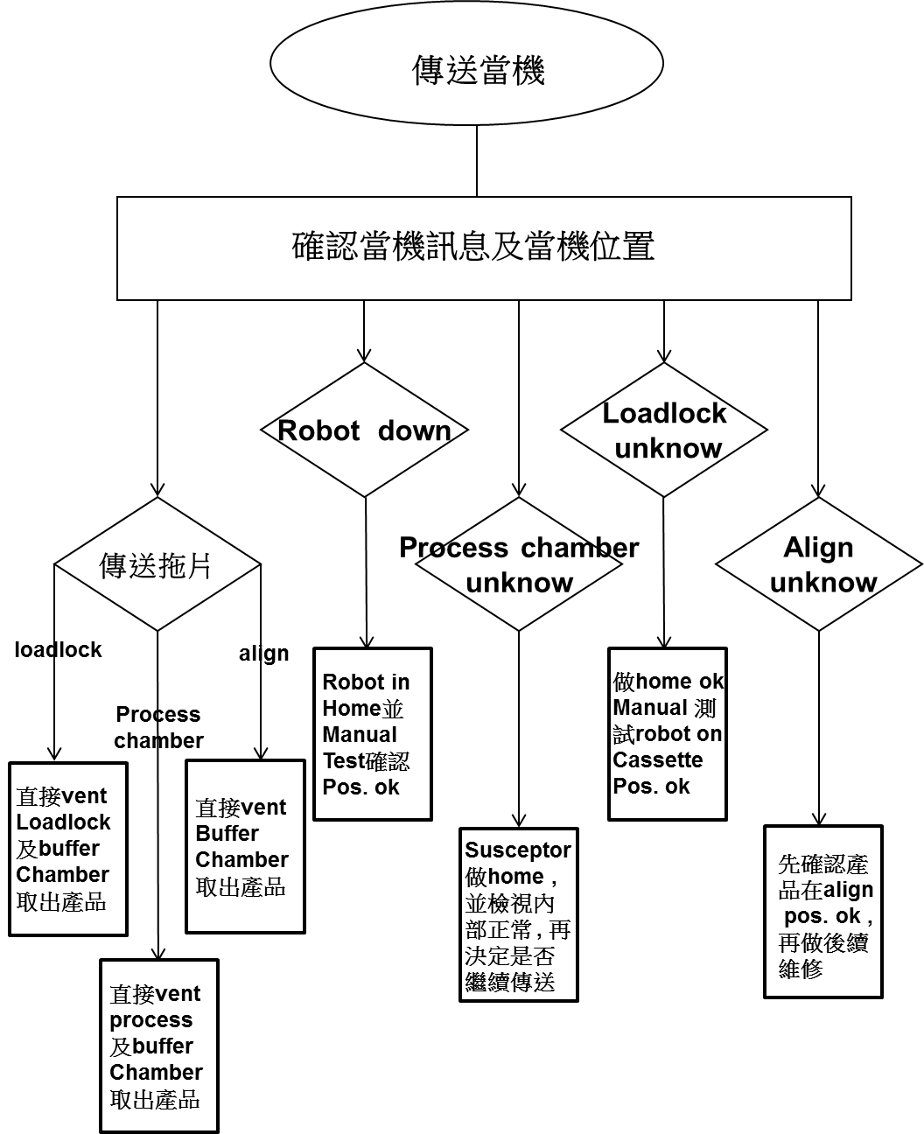

二.MFC流量異常 :

機台GAS FLOW 圖示

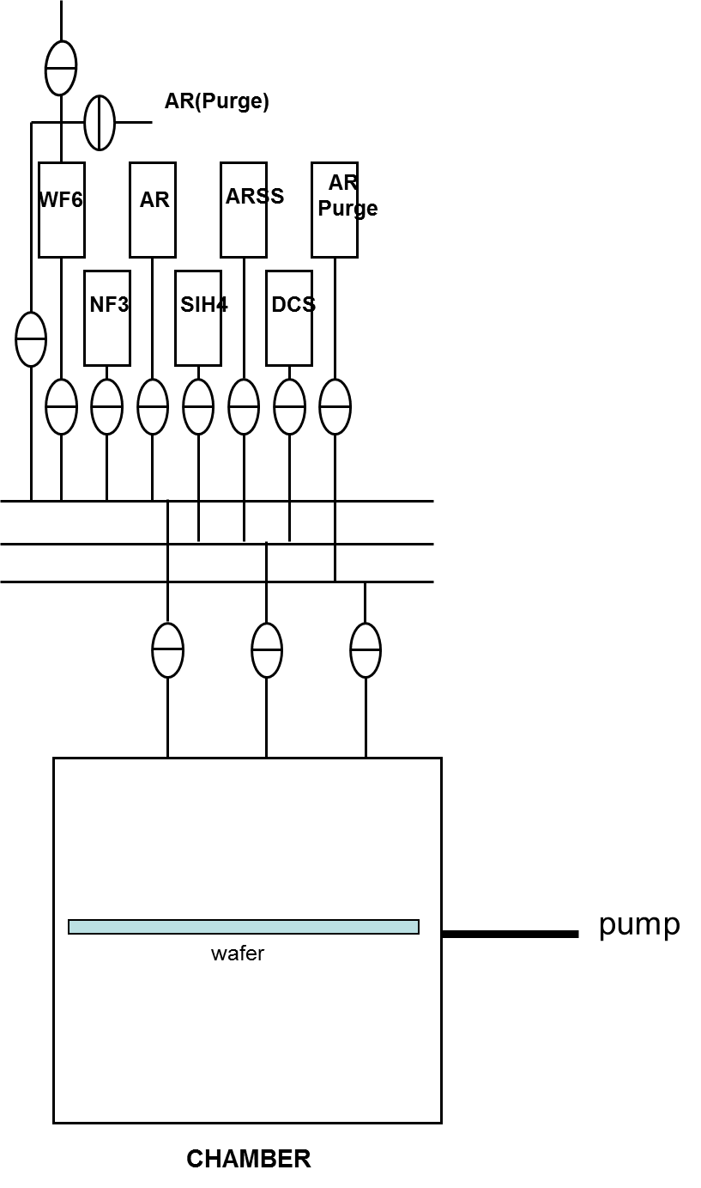

流程圖:
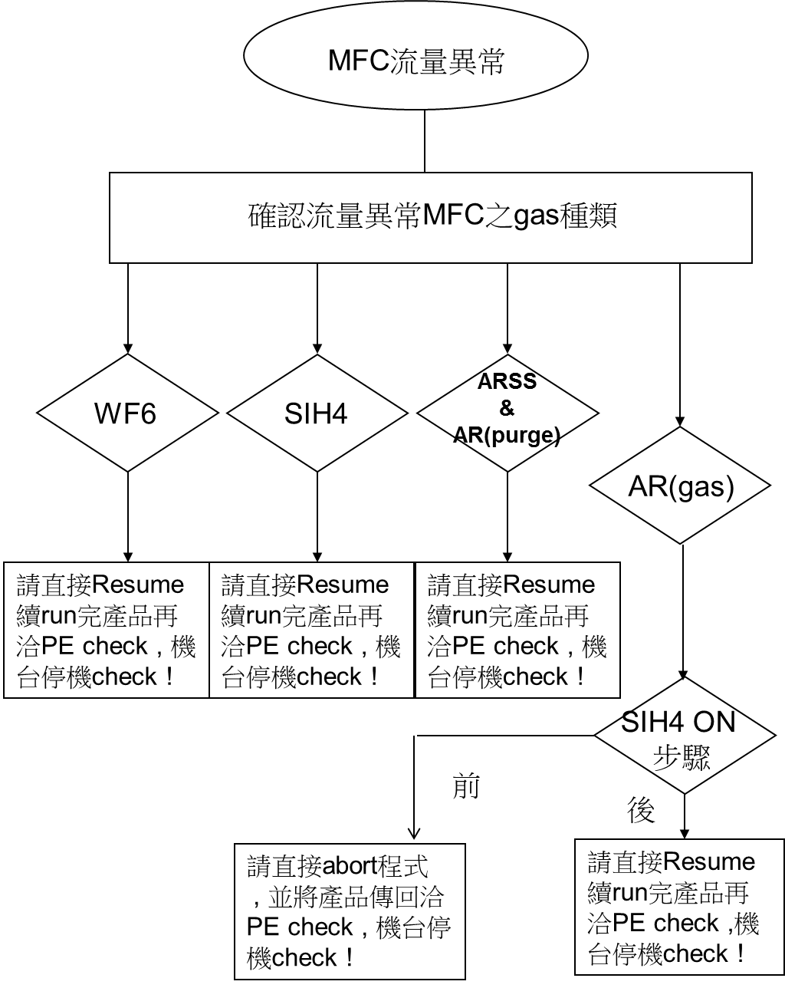

三.Pressure up當機處理流程圖:

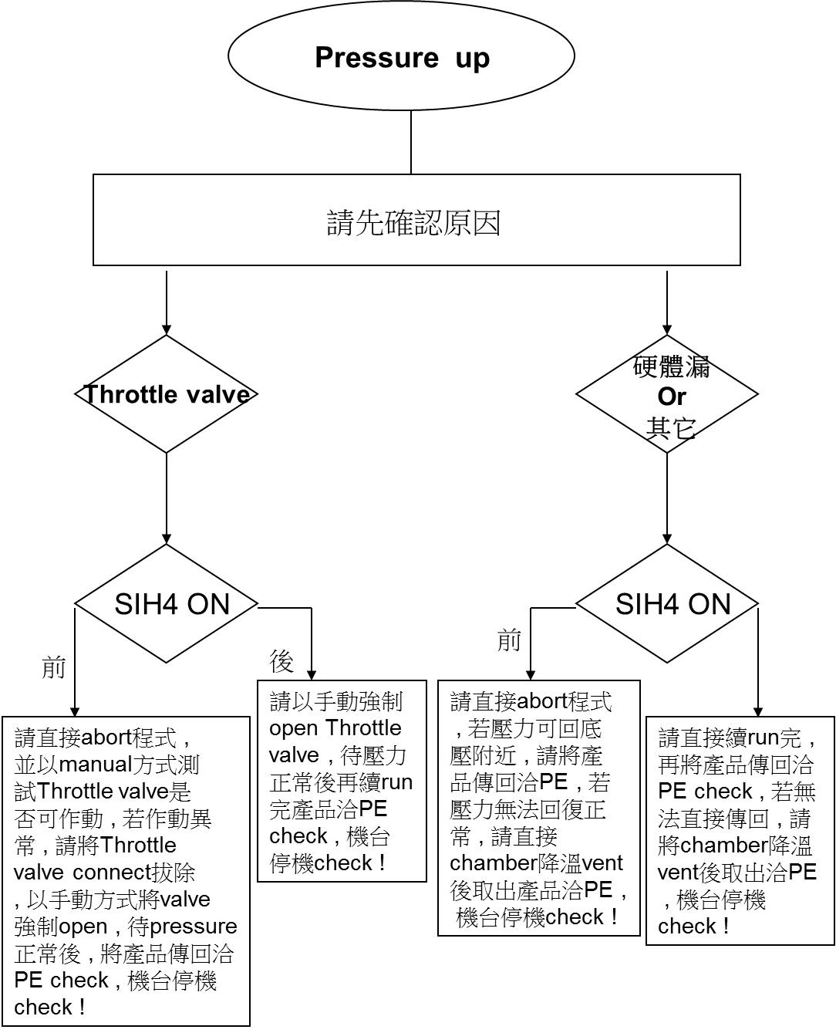

四.Pump fail當機處理流程圖 :

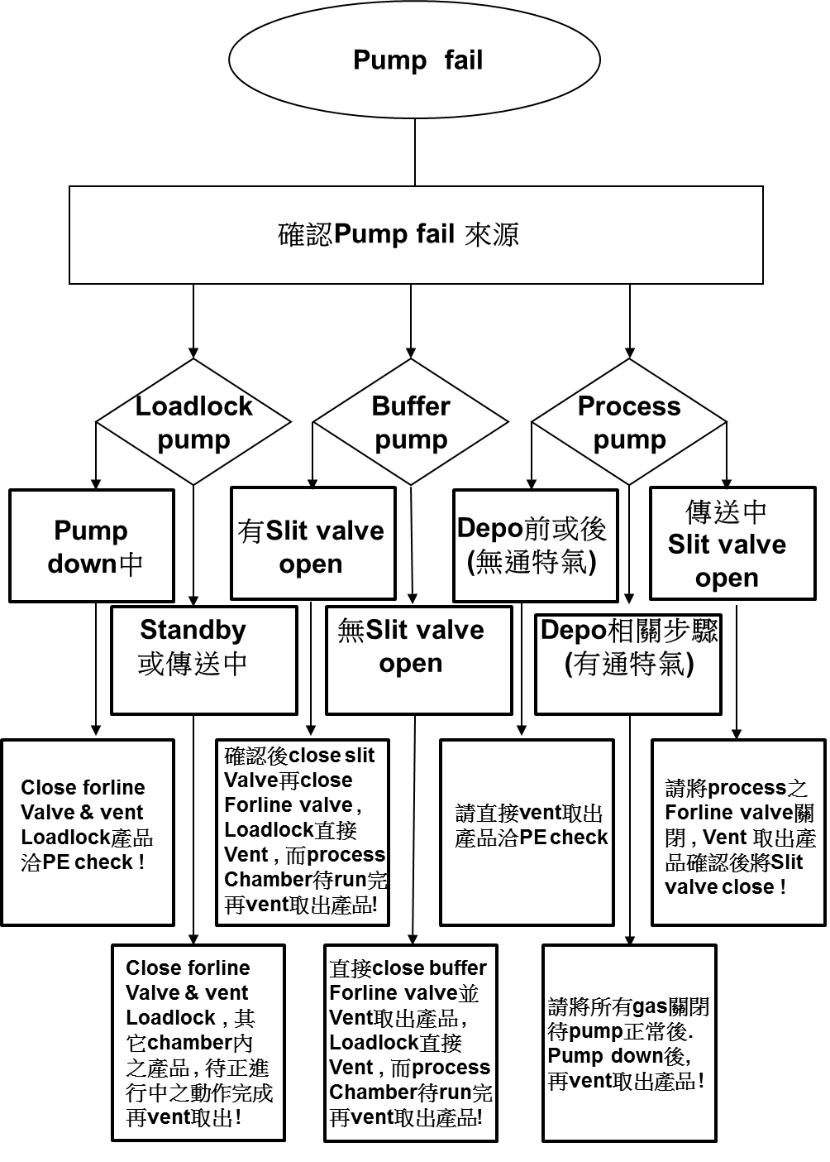

五.cooling water fail當機處理流程圖:

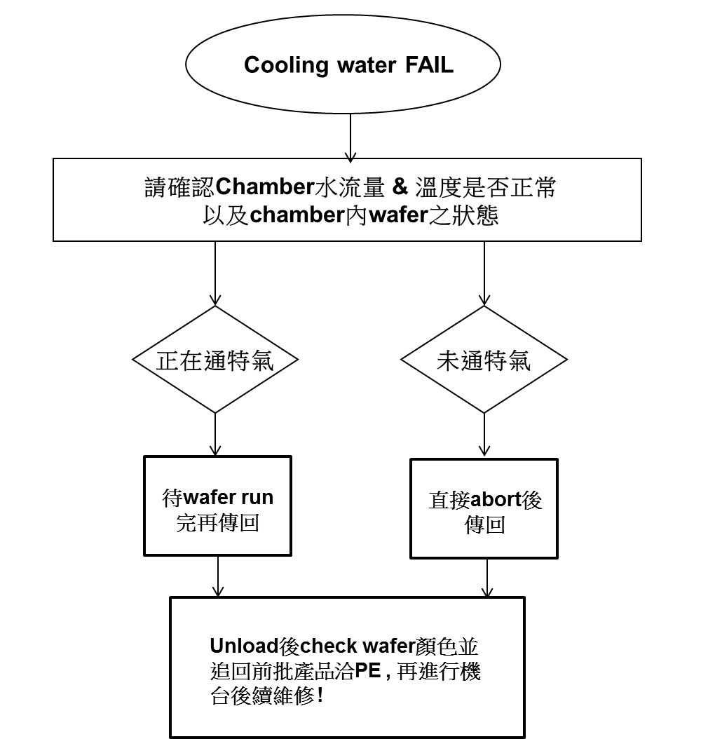

六.system down 當機處理流程圖 :

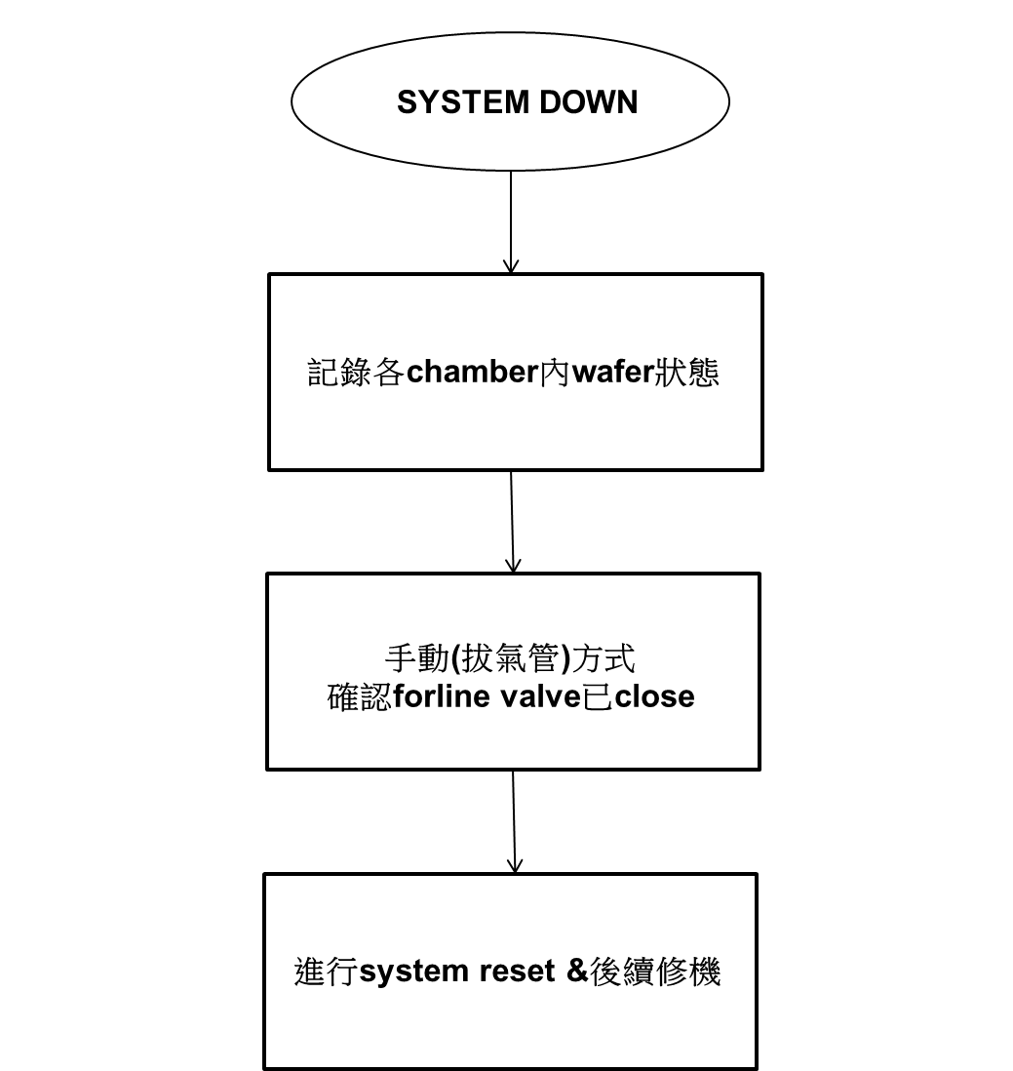

七.其他當機處理流程圖 :

